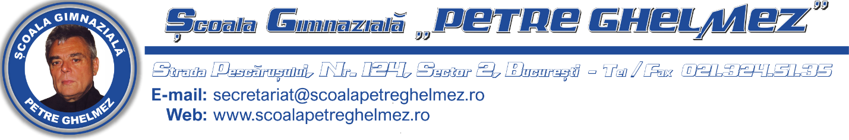

**Doamna Director,**

Subsemnata(ul)_______________________________________________________ telefon ___________________, părintele (reprezentantul legal) al elevului/elevei__________________________________________ din clasa __________, an şcolar 2020-2021, vă rog să aprobaţi înscrierea fiicei mele / fiului meu în programul ,,Şcoala după şcoală’’ pentru Semestrul al II-lea al anului şcolar 2020-2021.

Declar că elevul (eleva) se încadrează în următoarele criterii:

󠄀 a. nu a avut acces sau a avut acces deficitar la activitățile educaționale desfășurate prin intermediul tehnologiei și al internetului, întrucât nu dispune de echipamente informatice proprii sau nu beneficiază de conexiune/conexiune fiabilă la internet;

󠄀 b. se află în situație de corigență la sfârșitul semestrului I al anului școlar 2020-2021 la disciplina………………………………………………….sau are situația școlară neîncheiată la disciplina………………………………………

󠇔 c. are nevoie de ore remediale, necesitate dovedită de rezultatele școlare obținute în semestrul anterior sau la evaluarea inițială de la începutul semestrului în derulare.

Pentru participare la Programul național pilot de tip ,,Școală după școală’’ elevii trebuie să îndeplinească cel puțin unul dintre criteriile de eligibilitate de mai sus.

**Documentele justificative care stau la baza încadrării elevilor în criteriul (a) de eligibilitate de mai sus sunt:**

**a)  solicitarea scrisă a părintelui/reprezentantului legal al elevului, care include o declarație pe propria răspundere în acest sens**

DATA, SEMNĂTURA,

Doamnei Director a Şcolii Gimnaziale „Petre Ghelmez”, sector 2, Bucureşti